TABARA VARA IN GRECIA 2026

PLAKA, PLATAMONAS
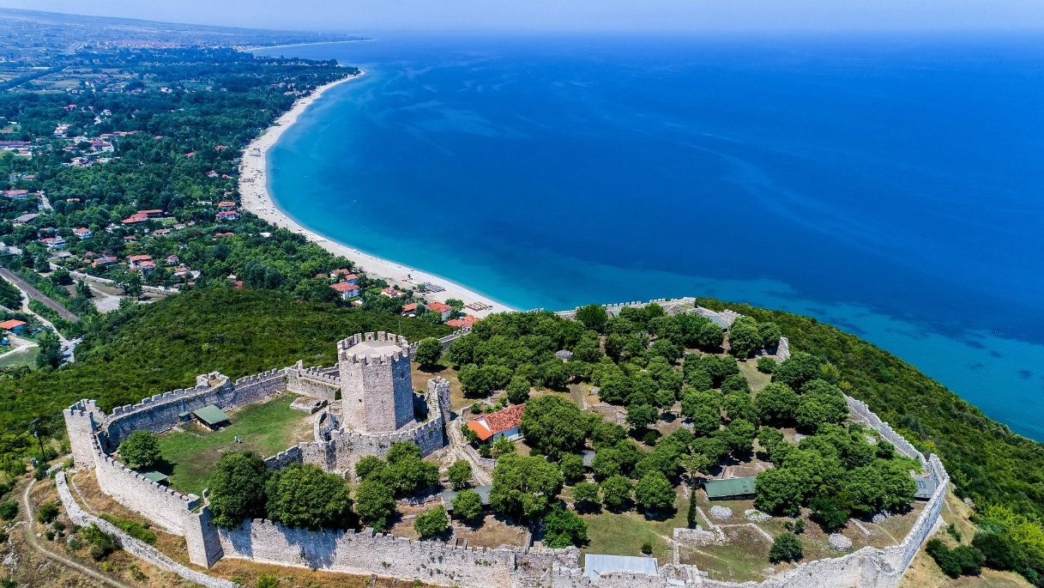

PERIOADA | NR. NOPTI | TARIF COPIL
09.08 – 16.08.2026 | 7 zile / 6 nopti  (1 noapte pe drum cu  autocarul la retur) | 975 EURO
Situat în apropierea legendarului Munte Olimp și la 130 km de Aeroportul din Salonic, Platamonas este înconjurat de peisaje luxuriante și impregnat de mitologie antică, oferind echilibrul perfect între relaxare, cultură și aventură.

TARIFUL INCLUDE:
- Transport din Simeria – Platamones – Simeria (aprox 1910 km dus intors) cu autocare clasificate pentru transport international
- 1 noapte cazare cu mic dejuns si cina la dus in Skopje
- 5 nopti cazare in CAMERE DE 4 PATURI in hotel Cronwell Platamon Resort 5*, camere DBL pt profesori
- ALL INCLUSIVE (mic dejun, pranz, cina) in hotel
- Acces gratuit la plaja & sezlonguri si umbrele de plaja gratuite
- Excursiile mentionate in program
- Taxe de drum si parcari
- WiFi în zona hotelului
- Asistenta turistica din partea agentiei
- Taxa de rezilienta turistica Grecia
TARIFUL NU INCLUDE:
- Asigurarea de sanatate;
- Alte activitatile optionale in afara celor incluse in program

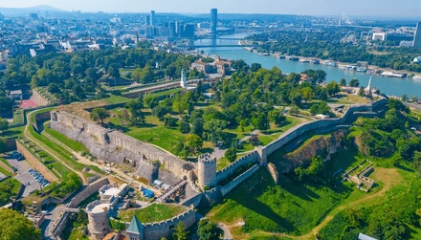
ZIUA 1 (14.07.26): SIMERIA – SKOPJE (670 KM)
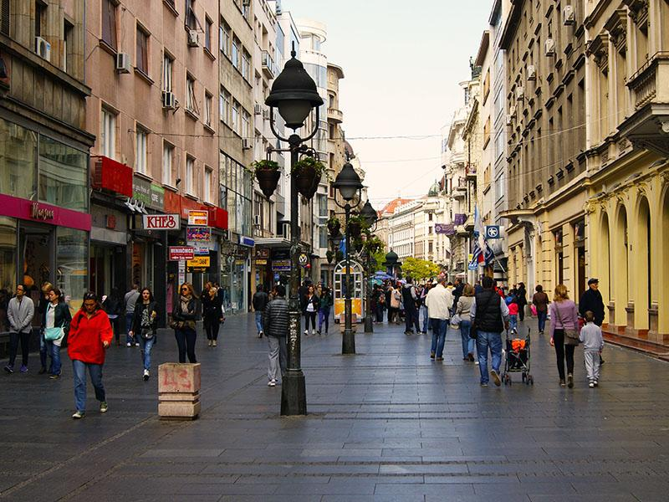
Dimineata devreme, ne intalnim in Simeria si se imbarcam in autocare pentru tabara in Grecia, urmand traseul Belgrad – Skopje – Grecia (Platamones).
In jurul pranzului ajungem la Belgrad pentru un popas de 2-3h. Ne oprim intai la Cetatea Kalemegdan, locul unde se intalesc fluviile Dunarea si Sava. Locul incarcat de istorie ne imbie la sedinte foto deosebite. Admiram Catedrala Sfantul Mihai si ne intreptam catre artera pietonala centrala pentru o gustare rapida. Spre seara, ajungem in Skopje, capitala Macedoniei de Nord.
Cazare si cina Hotel 3*.

ZIUA 2 (15.07.26): SKOPJE – PLAKA, PLATAMONES (285 KM)
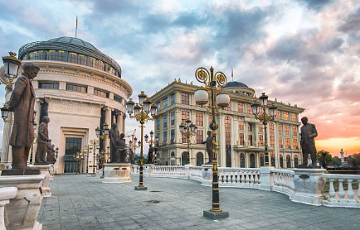
Dupa micul dejun la hotel, facem un tur panoramic la orasului Skopje: oraș cu istorie de peste 2.000 de ani, influențat de romani, bizantini și otomani, cu puternic contrast intre istoria orientală și arhitectura modernă. Vizitam vechiul bazar (una dintre cele mai mari si mai bine păstrate zone comerciale otomane din Balcani, cu moschei, hanuri și ateliere); Podul de Piatră (simbolul orașului si leagă partea veche de centrul modern); statuia uriașă „Warrior on a Horse” (asociată cu Alexandru cel Mare); Fortareata Kale (cu Vedere panoramica asupra orasului si a raului vardar), clădiri monumentale construite în stil neoclasic ridicate in urma devastatorului cutremur din 1963.
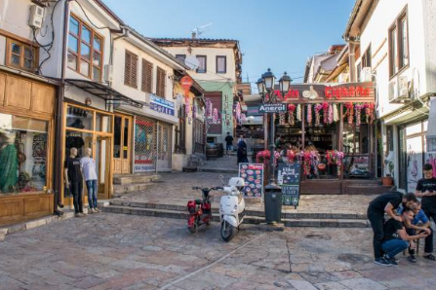
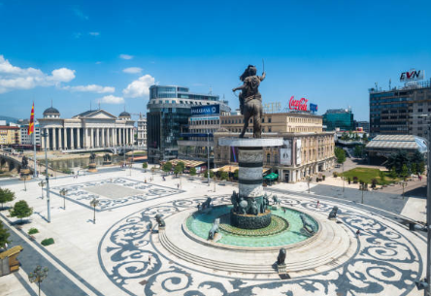
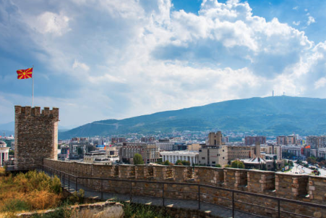

Dupa amiaza, ajungem in Plaka Platamones, la „casa” noastra pentru urmatoarele 5 nopti – hotel 5*, Cronwell.
Ne cazam si ne relaxam inainte de cina in gradina hotelului sau printr-o scurta plimbare spre plaja.
Cazare si cina hotel 5* Platamones

ZIUA 3 (16.07.26): Cronwell Platamon Resort – timp liber de relaxare
Mic dejun la hotel.
Platamonas este una dintre cele mai populare statiuni de pe Riviera Olimpului, a doua cea mai cunoscuta dupa Paralia Katerini. Ne aflam într-un peisaj de o frumusețe inimaginabilă, cu o priveliște unică și magică spre o plajă frumoasă, liniștită și clară a Rivierei Pieriană din Platamones. Castelul Platamones, datand din perioada bizantina, vegheaza si astazi satul vechi de 500 de ani.

Plaja din Platamonas este in mare parte de nisip, premiata Blue Flag. Intrarea este lina, cu valuri mici. Ne rexalam sub umbrele la piscina sau la plaja. Cei cu mai multa energie pot participa la concursuri si intreceri sportive. Aceste momente sunt potrivite pentru legarea de prietenii si schimb de impresii culturale.
Dupa pranzul servit in hotel, mergem pe plaja pentru o dupa amiaza in apele azurii.
Cazare si cina hotel 5* Platamonas
ZIUA 4 (17.07.26): Excursie la Meteora – al doilea centru religios al Greciei, dupa Muntele Athos
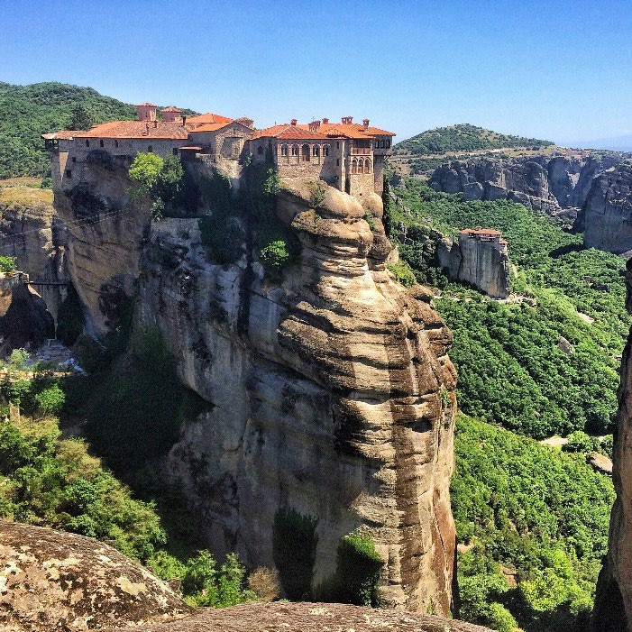
Meteora – centru monahal al Rasaritului Crestin
Meteora este unul din cele mai cunoscute centre monahale ale Rasaritului crestin si nu doar atat, ci si un obiectiv inscris in Patrimoniul Mondial Unesco, lucru cu care Grecia chiar se poate mandri. Dupa Complexul de manastiri de la Muntele Athos, Meteora ar fi cel de-al doilea centru religios din aceasta tara, Grecia fiind o tara majoritar ortodoxa.
In Muntii Pindului, la marginea de nord- vest a Campiei Tesaliei, in apropiere de raul Pinos, langa localitatea Kalambaka de afla Complexul de manastiri de la Meteora. Au fost construite la aproximativ 600 de metri inaltime, pe varful unor pietre uriase. Accesul la unele manastiri manastire se facea la inceput pe scara de funie sau cu plasa trasa cu un sistem de roata cu tambur si scripete.
Durata excursiei : excursie de o zi (interval orar aprox. 8.00- 18.00)
*nu sunt incluse intrarile la obiectivele turistice Distanta fata de Hotel -180 km
Cazare si cina hotel 5* Platamonas

ZIUA 5 (18.07.26): Excursie Muntele Olimp &Manastirea Sf. Dionisie + Biserica Agia Triadia & cheile Agia Kori
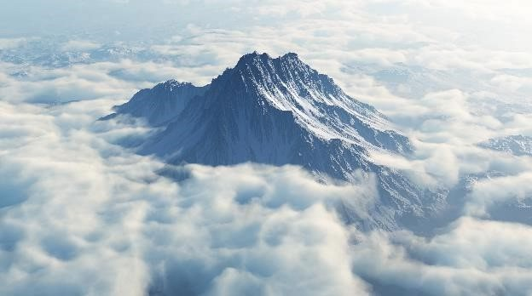
Dupa micul dejun la hotel, pornim intr-una dintre cele mai frumoase excursii de o zi din zona! Veti descoperi doua fețe diferite ale Olimpului, incarcat de mitologie: partea înaltă, sălbatică (Prionia și Enipeas) & partea verde și liniștită (Palea Vrontou și Agia Kori).
Primul popas pe drumul catre Muntele Olimp este manastirea Agios Dionysios si apoi mergem cu autocarul pana Prionia (aprox 1100 m altitudine). Mănăstirea Agios Dionysios, ctitorita in 1542 de Sfantul Dionisie) este la 900 m altitudine, înconjurata de o pădure deasă de brazi și foioase. De-a lungul istoriei lungi a fost un refugiu pentru conducătorii revoltelor împotriva turcilor și partizanilor în perioada de ocupație 1941 - 1944.
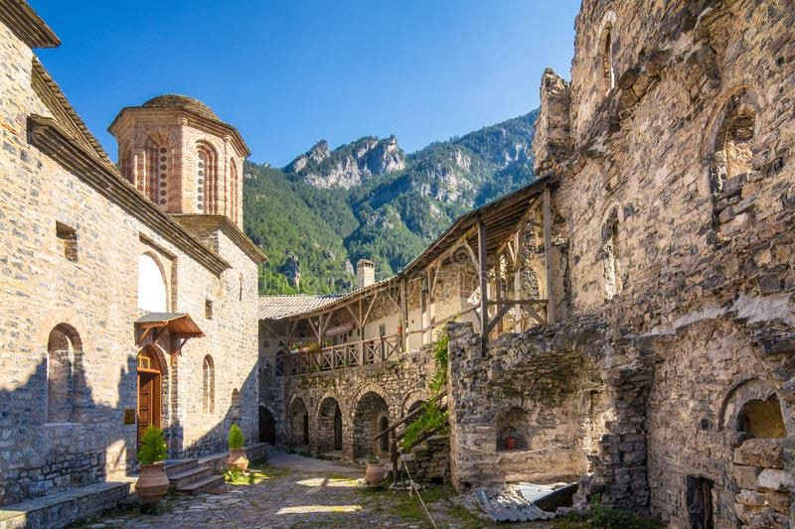
Spre pranz, ne deplasam catre Vrontou, un sat vechi părăsit complet in 1947 de pe versantul nordic al Olimpului si vedem biserica Agia Triada, construită pe o stâncă, cu o priveliște superbă asupra câmpiei Pieriei și a Olimpului. Dupa o zi calduroasa, ce poate fi mai placut decat o plimbare de 20 min pe jos din padure??? Vom fi recompensate cu racoarea cascadei si a paraului in care pe poti scufunda.

Dupa ora 18:00 revenim la hotel. Ne continuam seara cu energie efervescenta si momente de socializare cu vechii si noii prieteni!
Cazare si cina hotel 5* Platamonas
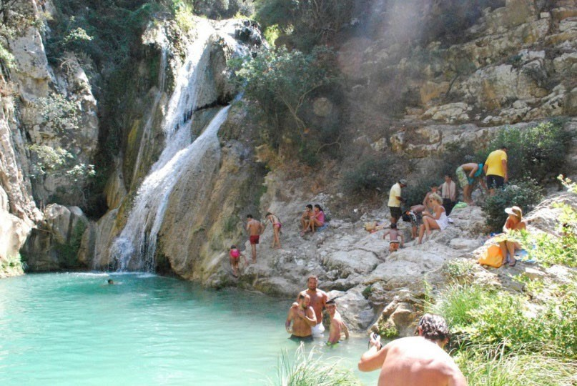
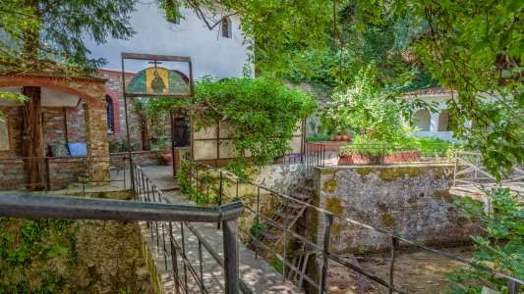
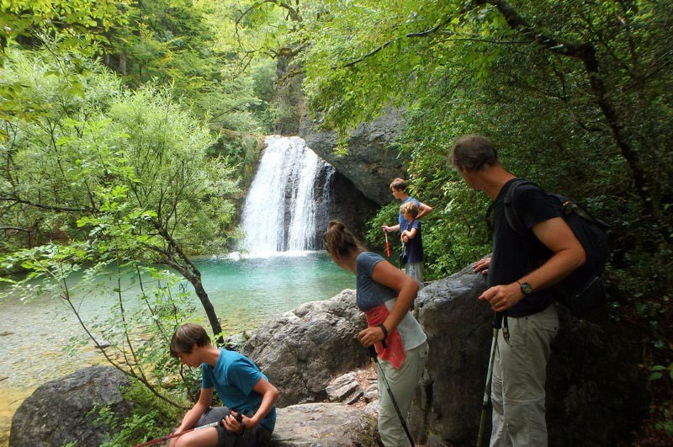

ZIUA 6 (19.07.26): Excursie la Thessalonik si Vergina – „Pe urmele lui Alexandru Macedon”
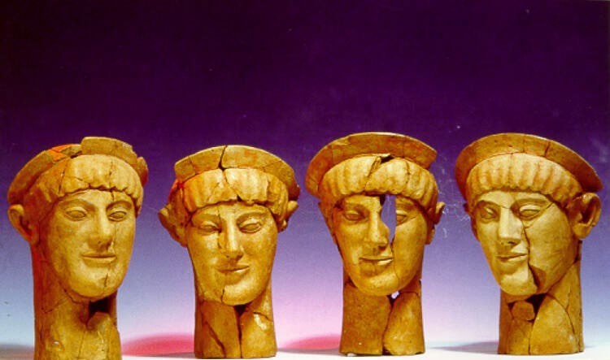
Descoperiți istoria macedonenilor, personalitatea lui Alexandru cel Mare, cu vizitarea obiectivelor turistice din al doilea cel mai mare oras din Grecia, frumosul Salonic si vizita la faimosul sit arheologic din Vergina. Micuta localitate cu putin peste 1200 de locuitori a capatat o cu totul alta importanta dupa descoperirea sitului arheologic ce adaposteste patru morminte regale, dintre care doua sunt pastrate in conditie excelenta. Unul dintre ele este este mormantului lui Philip al II-lea, tatal lui Alexandru cel Mare, asasinat in anul 336 inainte de Hristos, la nunta fiicei sale Cleopatra.
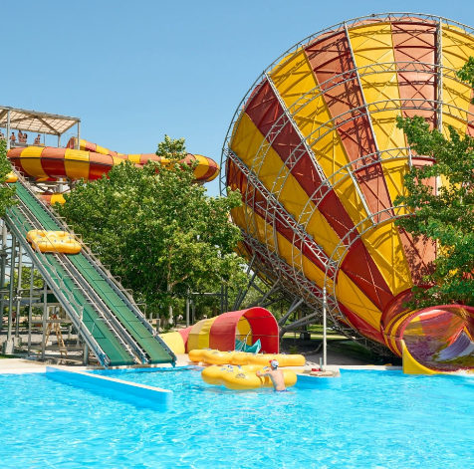
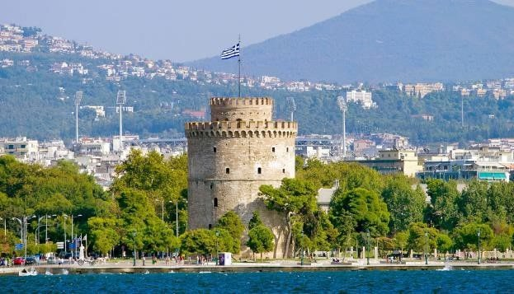
Romanii au construit VIA Egnatia, drumul istoric ce lega Rasaritul cu Apusul, de Salonic, iar in acel moment orasul a devenit foarte prosper. Multe personaje importante au trecut de-a lungul istoriei prin Salonic, Alexandru Macedon, Cleopatra, Cicero, Pompei, Suleyman Magnificul, Ataturk dar nici unul nu a avut asa mare influenta precum Apostolul Pavel, care a trecut prin Salonic in secolul 1. In ziua de astazi, orasul Salonic este o metropola importanta, un oras portuar, un centru comercial si un important punct de vizita pe harta turismului grecesc. Piata Aristotelus este punctul central, orasul deschizandu- se de o parte si de alta ca un evantai. Salonic este un oras ce ofera turistilor o multime de atractii interesante incepand cu vechiile ziduri bizantine,Turnul Alb si terminand cu promenada lunga de 12 km. Obiective tursitice: Turnul Alb, Biserica Agia Sofia, Forumul Roman, Biserica sf Dumitru Muzeul de Arheologie, Muzeul Culturii Bizantine.
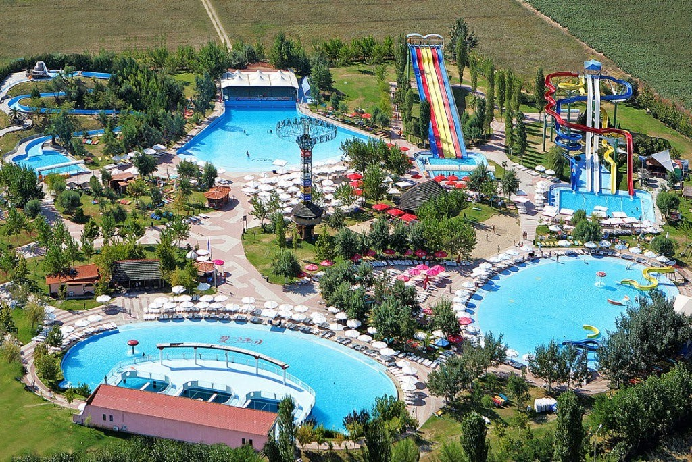
In a doua parte a zilei, ne relaxam la Aquapark Waterland la 8km Salonic. Parcul acvatic de peste 150.000 mp, este o oaza de distractie si veselie, plin de surprize placute si divertisment. Rauri, lacuri, bazine cu jeturi de apa si valuri artificiale, tobogane cu apa si alte atractii acvatice uluitoare - o bucurie pentru adulti si copii. Pe teritoriul "Waterland " puteti gasi terenuri de tenis, un teren de baschet, restaurante, cafenele. Echipele de animatori va vor antrena in diferite activitati: spectacole, dansuri sau jocuri.

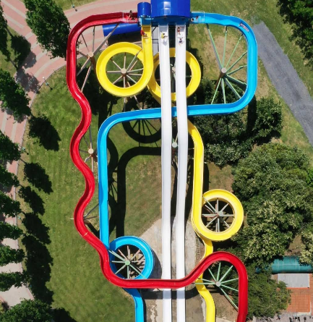

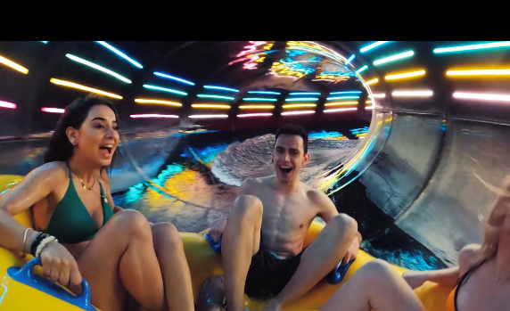

Cazare si cina hotel 5* Platamonas

ZIUA 7 (20.07.26): PLATAMONAS - SIMERIA (976 KM)

Dupa micul dejun la hotel, facem o ultima baie in piscina hotelului sau la plaja. Eliberam camerele, ne luam la revedere de gazdele nostre si prietenii de vacanta; ne imbarcam in autocare.
Facem un ultim popas la Castelul Platamonas, la 20 min de hotel.
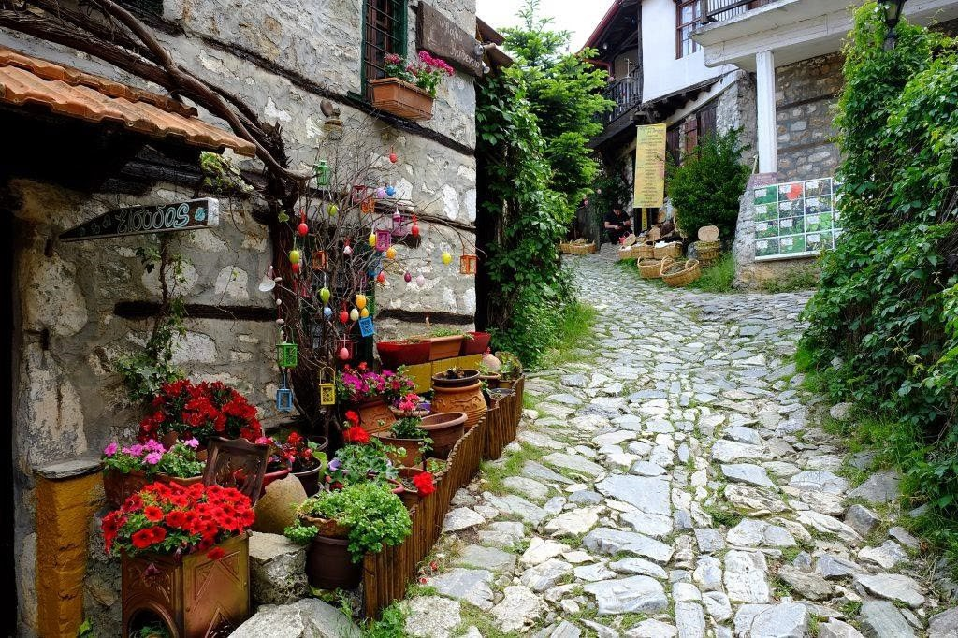
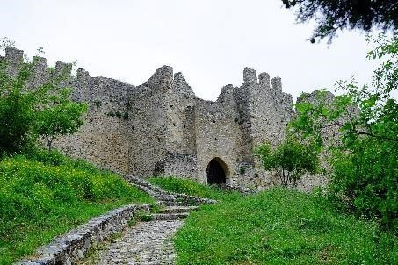

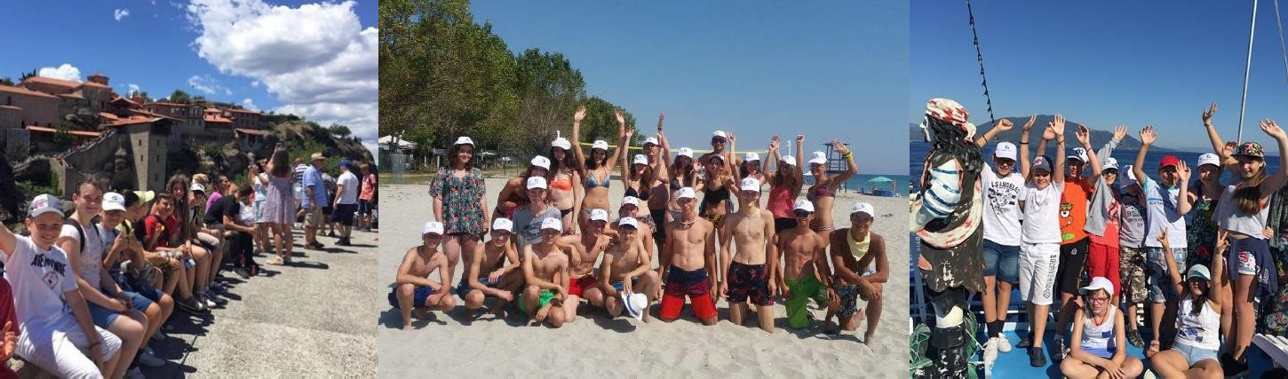
Paleos Panteleimonas este un vechi sat de păstori, ridicat pe versantul estic al Olimpului Kato, la începutul secolului al XV-lea. Situat la 700 m altitudine, satul oferă o panoramă spectaculoasă asupra Golfului Thermaik, zonei de coastă a Pieriei de sud şi Castelului Platamonas. Vechi de aproape 500 de ani, satul Paleos Panteleimonas se deosebeşte de celălalte aşezări de pe Muntele Olimp prin stilul arhitectural unic. Este un muzeu al satului in aer liber.
Castelul Platamonas este principala atractie a regiunii. Castelul este o cetate-oras ce dateaza din perioada bizantina mijlocie (secolul 10) si se afla la poalele sud-estice ale Muntelui Olimp, intr-o poziie strategica, ce controleaza iesirea din Valea Tempe, pe traseul din Macedonia spre Tesalia si sudul Greciei. Turnul Donjon, cu vedere spre autostrada, este o cetate medievala impunatoare, cu o arhitectura ce trezeste chiar si astazi interesul arheologilor.
Spre seara, in jur de ora 18:00, pornim pe drumul de intoarcere spre casa si vom dormi in autocar. Dupa un drum de aprox 11 ore ajungem in Simeria dimineata devreme, obositi, dar incantati de aventura pe taramul grecesc incarcat de istorie!

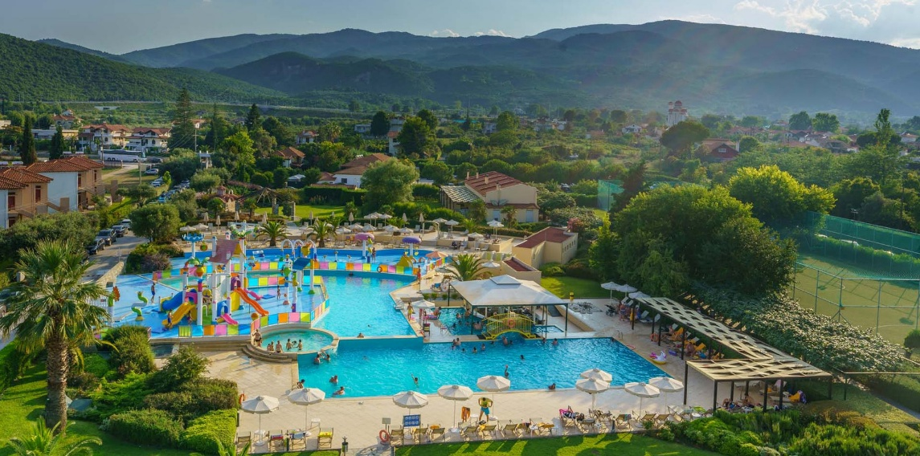
Hotel 5* in Platamonas
Cronwell Platamon Resort 5* are plaja privata cu nisip si unul dintre cele mai mari parcuri acvatice din nordul Greciei. Regiunea se bucură de o climă mediteraneană, cu zile calde și însorite și brize marine blânde, ceea ce o face o destinație ideală pentru vară. De la înot la răsărit și tobogane cu apă până la ceaiul de după-amiază și spectacole de seară, fiecare zi este plină de divertisment, sport și relaxare pentru toate vârstele. Programele dedicate copiilor și adolescenților și Splash Park fac din Cronwell Platamon Resort o tradiție preferată de familiile care revin an de an.
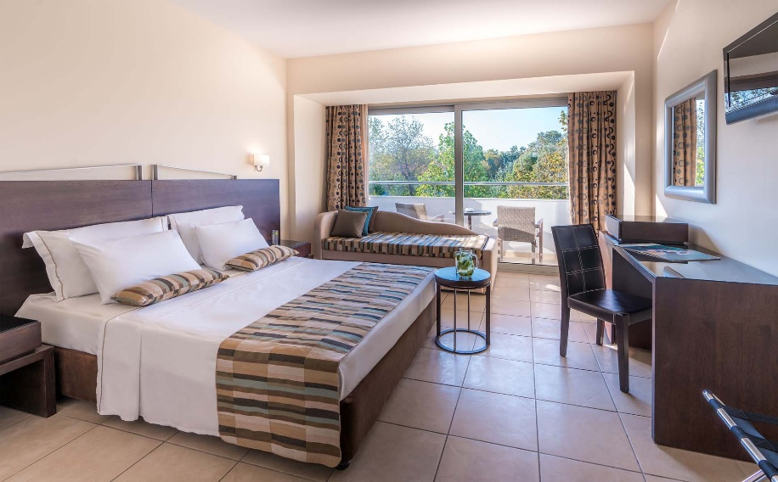
Cazare: O varietate de camere elegant decorate, dotate cu facilități moderne, balcoane private și vederi uimitoare la mare, grădină și munți.
Facilități în cameră: baie cu duș, minibar, uscător de păr, seif, aer condiționat central cu comenzi independente, prosoape, televizor și dulap.
Mese: O varietate de restaurante din cadrul complexului servesc preparate delicioase din bucătăria grecească și internațională, preparate cu ingrediente locale proaspete.
Facilități ale complexului:
• Plajă privată cu umbrele și șezlonguri gratuite
• Complex mare de piscine
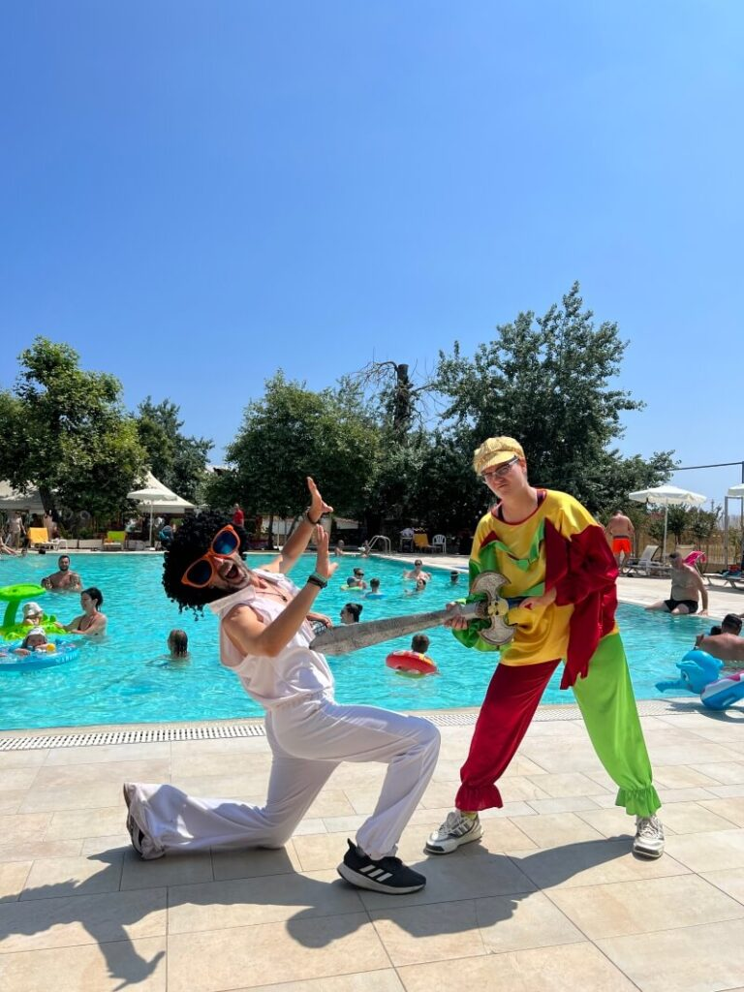
• Terenuri de tenis
• Teren multifuncțional
• Teren de fotbal
• Centru de fitness și centru SPA
• Diverse restaurante și snack baruri
• Zone spațioase cu gazon pentru diverse jocuri
• O scenă circulară situată pe peluza centrală, cu o capacitate de aproximativ 150 de persoane, pentru evenimente, spectacole de dans și cursuri de yoga
• Tenis de masă
• Loc de joacă
• Parc acvatic Splash
• Poligon de tir cu arcul
• Restaurant cu terasă acoperită pentru 450 de persoane
• Animație
